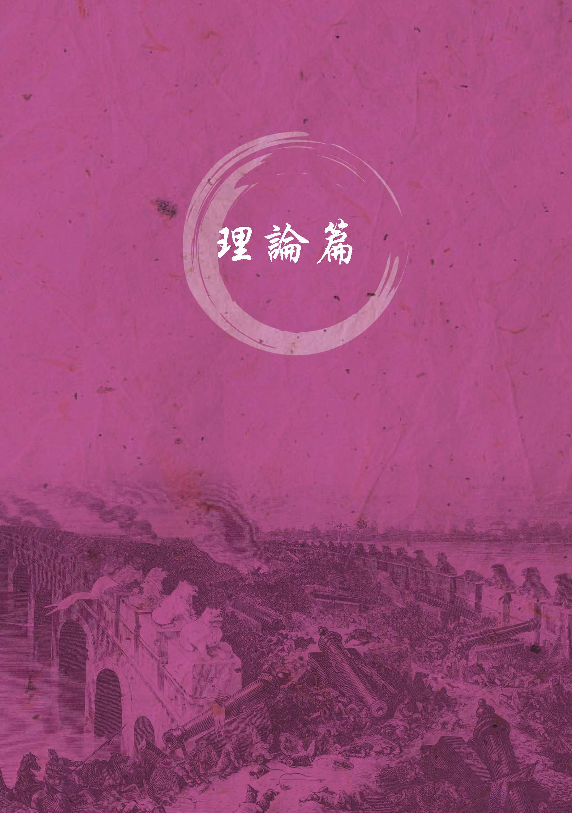

研究历史时使用甚么资料？
香港浸会大学历史系邝智文博士

甚么是历史？
历史不只是过去片段或记忆的组合和整理。研究历史不只是为了使我们了解过去发生的事件，而是要令我们可以同情并理解不同文化以及人们各式各样的历史经验，并了解塑造当代世界的历史背景。因此，我们从学习历史的过程中，首先会明白不同情况和事件的历史背景往往不尽相同。如果我们把过去的事件简化以便从中学到「教训」、进行道德教育，或引起情感，则我们很可能会歪曲历史。

历史与「过去」以及「记忆」有何分别？
另一方面，「记忆」是人对亲身经历的纪录。这些记忆可透过不同方式，成为群体的共同记忆。可是，人们当然不可能记住他／她所经历的所有事情，这些记忆亦可能随着岁月转变。一个人无可避免会忘记一些经历；他／她对这些经历的理解亦可能随着时间或其他原因而不断改变。我们有时以为一个亲历其境的人的回忆就是历史事实，而其他人不可能比他们知道更多；这是个普偏的误解。例如，来自两支敌对军队的士兵显然会对同一场战争有不同的体会和经历。双方的记忆甚至会有不少矛盾。某些人向他人提及自己的回忆时亦可能所隐瞒。例如，第二次世界大战后，不少曾经参战的德军将领在撰写回忆录时都把所有战争罪行推诿到希特勒之上。因此，分辨历史、过去，以及回忆之间的分别，对我们学习历史非常重要。

研究历史是否只是为了重组过去？
研究历史与重组案情不同， 我们没有可能把所有细节重现，因为大部分的「过去」均未有以任何形式被记录下来。例如，我们很容易搜集到十九世纪香港的贸易数字，但却难以找到同一时期香港从事体力劳动的低下阶层的想法和感受的资料。另一方面，由于并非所有关于过去的资料都同样重要，历史研究者需要判断将甚么资料纳入到研究之中。因此，历史研究是选择性地将过去构成一个有助分析过去的叙述。我们不应认为历史研究和著作所叙述的就是事实的全部，不可挑战或修正。

甚么是第一手资料？
我们不能无中生有，杜撰历史，或是在无任何历史资料的支持下对历史任意进行解说。历史研究者小心检视各种有关过去的资料，然后透过他们的研究为读者呈现他们本来未必有可能亲身体验的过去。他们亦尝试解释个别的历史事件或一些长时段的趋势，或阐释它们的因果关系。例如，讨论第二次世界大战爆发的原因时，历史研究者大多会尝试说明其远因和近因。他们不只是把战争爆发前的所有史事列出，而是会找出有关连的事件或潮流，并讨论它们之间的相互关系。研究者亦可能会讨论不同因素的相对重要性。要进行这些讨论，研究者需要大量历史资料，以助他们对过去有更透彻的了解，而这些资料可从过去遗留下来的物件或亲历其境者的记忆中收集得到。我们通常称这些经历时间洗礼的物件或记忆为「一手资料」（或「原始资料」），并从它们得悉有关过去的各种资讯。

历史研究者怎样使用一手资料？
史家研究历史时，会参考大量不同的历史资料。他们研究一些较为宏大的问题或较长的时段时，通常会利用其他学者已经完成的相关研究（这些资料被通称为「二手资料」）。如果研究者希望就特定的题目提出原创见解时，则他们主要会利用第一手资料。一手资料的种类繁多：历史遗物例如历史建筑或遗迹等，包括政府公文或公私信函等档案资料、当时的出版物或文学创作、口述纪录，以及照片、画作等图象资料。学习利用各种史料以撰写或重探历史是历史研究者训练中的重要部分。

是否所有一手史料均同样可信？如否，那我们应该如何利用它们？
我们不应毫无怀疑地接受一手史料的内容。一手史料的创造者有不同的动机，他们存在的历史背景亦和今日的世界不尽相同。例如，一个政府官员向其上级报告时，可能会对其上司有所隐瞒。因此，我们要抱着怀疑的态度研读一手史料，并紧记它们可能有所偏颇。解决这个问题的最佳方法，是尽可能利用不同来源和种类的史料，并将之互相参照。可是，我们不应把「不可靠」的史料置之不理，因为它们亦有助我们了解当时的某些想法或行为。我们亦可以从时人或以前的研究者未曾想到的角度研读历史资料。一些身在廿一世纪的人感到有兴趣的问题，十六世纪甚至二十世纪初的人却可能认为无足轻重。例如，一份中世纪的法庭纪录不但可以让我们了解一宗案件，更可能提供关于一个历史时期的不同资讯，例如社会规范和习俗、文化、经济发展，以及两性关系等等。因此，历史会因为新资料的发展或新角度的采用而被不断重写。

照片作为一手资料
香港浸会大学历史系邝智文博士

摄影技术出现以前
在文字出现之前，人们已使用图象描述事件。世界各地的洞穴均曾发现原始人绘画的图画。当印刷术在近代愈见普及时，廉价的画报成为人们了解时事的重要途径。例如，《伦敦新闻画报》自1842年以来即为英国大众提供大量附有图片的新闻报道。初时，画师绘制《画报》使用的图画后，工人会把画刻在活版上，然后大量印制。画师有时根本不太清楚他们要绘画的事物，有时则只能根据一些含糊或零碎的资料来绘制。不难想象，这些画报上的图片有时只靠画师自行创作。例如，《画报》的画师和英军工程师分别绘画的香港军营地图毫无相似之处。就如那些「不可靠」的其他历史资料一样，这些「不准确」的图象虽然不能帮助我们了解它们所描述的事物，但却有助我们知道制作这些图象的人以及他们所处的社会。从这些图片中，我们可以知道时人的品味和文化；例如，《画报》所描绘的香港军营加上了不少十九世纪中叶英国大众所想象的中国元素。

照片中的历史
世上第一张摄影照片在1826年于法国出现。当时，拍摄一张照片极为困难：摄影机非常笨重，而且需要曝光数日才能拍摄一张照片。最初期的摄影机只能为固定对像拍摄出模糊的照片，它们亦不能捕捉所有活动的事物。第一张人像照直至1839年才出现。因此，在摄影技术成熟以前，摄影机和照片才得以普及。这亦解释了为何《伦敦新闻画报》等欧洲著名画报直至1850年代以前亦只刊登了极少数的照片。其时，摄影技术已出现了约二十年。

1853年至1856年进行的克里米亚战争是第一次被大规模地以照片纪录下来的历史事件。当时，英、法、鄂图曼帝国和俄国在克里米亚半岛作战。这次战争亦首次有战地记者参与；英国有报馆派记者前往战区将最新战况传回国内，他们和军方使用同一条电报线，因此报道内容难免被军方审查，但他们仍能把前线的惨况以及官兵的困苦情况报道，使公众迫使英国陆军进行改革。在战争期间，记者带着相机到前线拍摄战场画面以及官兵的肖像，这些图象均在《伦敦新闻画报》等各大报章出现。

虽然这些照片均被宣传为呈现战场实际面貌，并向读者提供事实的资料，但这些照片中不少的事物都经过布置。这场战争中最著名的照片「死亡阴谷」（拍摄者为英人芬顿），拍摄了空无一人的战场上有大量使用过的炮弹，营造了战争肃杀的气氛。实际上，他特地把这些炮弹放到那里，然后才拍摄照片。同样，在同期发生的美国内战（1861年至1865年）期间，美国的摄影记者亦不时布置他们要拍摄的景观，以加强效果。士兵不时被要求装成战场上的死伤者，物件的位置亦经过安排。这些布置技考之高，有时使读者难以分辨。

「有图」一定「有真相」吗？
从以上可见，照片不一定会把过去中立而客观地呈现。它们在性质上并不比其他历史资料更为可靠。它们始终由拥有不同偏好以及意见的人所拍摄，而他们拍摄照片的目的亦不尽相同。摄影者可以选择把甚么事物加进镜头之内，或以拍摄位置或剪裁照片使之成为照片的焦点。例如，在维多利亚时代（1837-1901），如果有不同族裔者一同合照，白种欧洲人总会被安排在照片的正中央，以突显他们当时较高的地位。部分早期摄影者在拍摄有「异国风情」的文化或族群时，其作品亦可能有意无意地加强了本来社会对它们的一些成见。此外，自摄影技术出现以来，人们已直接在照片上作出改动。最早的方法包括从不同照片中剪下需要的部份，然后将它们并合起来，以为原来的照片增加新元素。人们亦会在照片上绘画，以润饰图片或删去不要之物。这些技艺在二十世纪末照片修改软件出现以前早已存在。

历史上修改照片的事例
历史上删改照片内容最明显而极端的例子来自二十世纪的极权国家。独裁者的偏好、极权政体内部的争权夺利、以及国家机构对资讯的严密控制均使修改照片在这些国家变得普及。例如，苏联领袖们的公开照片不时会被改动。在列宁和斯大林的照片中，他们身旁的人物有时会因为他们失去权力或「被消失」而被抹去。大部分被抹走的人均于1930年代的大肃清期间被斯大林杀害。团体照不时变成只有数人的合照，以显示谁才是领袖的亲密战友。这个情况在史太林统治下的苏联、墨索里尼的意大利，以及毛泽东时期的中国均曾出现。就像其它安排下拍摄的照片一样，这些照片为我们了解当时的历史背景提供重要的线索。当时，外国的情报部门亦仔细研读这类照片以判断这些国家的内部情况。

别放过细节
除了看摄影者或修改者希望我们看到的照片内容外，我们亦可以留意照片中的不同细节。这些细节有时是摄影者无心把它们拍摄得来，但我们从中却可以得到有趣的发现。一个经典的例子，是历史学者何伟亚在他的著作《英国的课业》中所用的一张一个义和团成员在1900年庚子拳乱后被处决的照片。 当时，这类主题的照片十分普及，因为公开行刑虽然常见于中世纪的欧洲，但在十九世纪已不复见。因此，欧美摄影者到中国时，自然会拍摄这些场面。这些照片有时被视为中国社会落后的证明。可是，何伟亚的焦点并不在处决拳匪一事，而是照片中一张招收华人学习英语的广告招贴。这个细节给我们对晚清社会提供新一层的理解；除了仇外的拳匪和冷漠的围观者外，尚有愿意向世界学习的华人。由此可见，研读历史照片时，我们不能只跟着拍摄者的角度，而是要仔细观察照片中的不同细节，并留意相关的历史背景。研读照片者对历史背景的理解愈深，亦自然可以从中看出更多内容。

James, Hevia. (2004) English Lessons: The Pedagogy of Imperialism in Nineteenth-Century China (Durham: Duke University Press), 2.

